Wiete Vanden Bergh (*2. Juni 1980) |  |  | 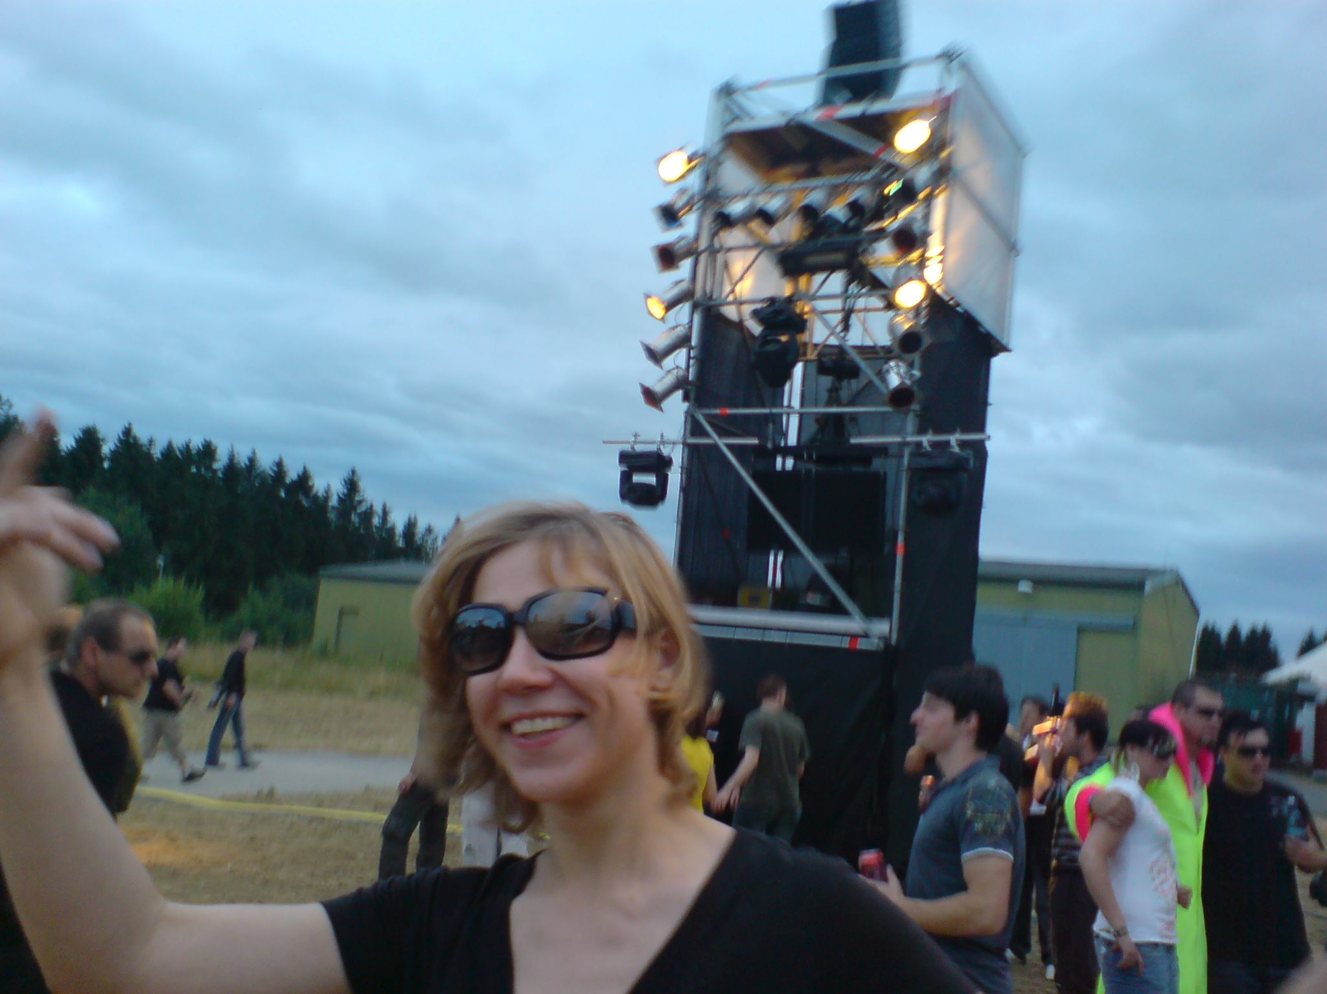
Meine Wurzeln liegen…
im mondänen Düsseldorf
Aktueller Standort…
Paris
Meinen Tag verbringe ich…
…mit Suchen und Telefonieren und damit, immer schlechter werdende Kredite bis ans Ende ihrer Laufzeit durchzuhangeln.
Skifahren ist…
… superschön wenn die Sonne scheint und der Schnee unter den Skiern knirscht.
Zum Skiurlaub gehört in jedem Fall…
… nachmittags relaxen auf der Pistenhütten mit einem tollen schweizer Kaffee.
Freue mich, mit euch das neue Jahr zu beginnen…
…in dem viele Veränderungen auf mich zukommen werden (die Umzugskartons zum Beispiel werde ich wohl nochmal in die Hand nehmen in 2009).
In meinem Gepäck ist in jedem Fall…
… ein Gute-Nacht-Tee und eine Wärmflasche.
Du & Ich
Anna | Freue mich auf Deinen Steckbrief
Anke | Freue mich auf Deinen Steckbrief
Daniela | Freue mich auf Deinen Steckbrief
Florian | Insbesondere eine legendäre Radtour zwischen den seit Jahrhunderten befreundeten Partnerstädten Kölle und D’dorf getreu dem Motto „Brücken bauen“.
Frank | Freue mich auf Deinen Steckbrief
Katharina | Die Frau, mit der ich im zarten Alter von 10 Jahren eine beispiellose Modelkarriere ad acta gelegt habe.
Martin | Freue mich auf Deinen Streckbrief
Wiete | „it wasn’t me!“
Mein Fortbewegungsmittel im Schnee sind… |  | Ski (muss ich entleihen)
Einen Skikurs werde ich… |  | nicht belegen
Auf meinen Teller kommt… |  | alles goodie
Nach Tarasp bringt mich… |  | Bahn

